<AI 비대면 부동산 자동심사시스템 데모 화면>
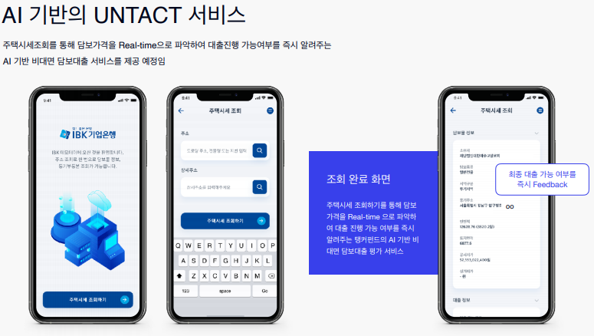

<AI 부동산 자동심사시스템 기술 개요>
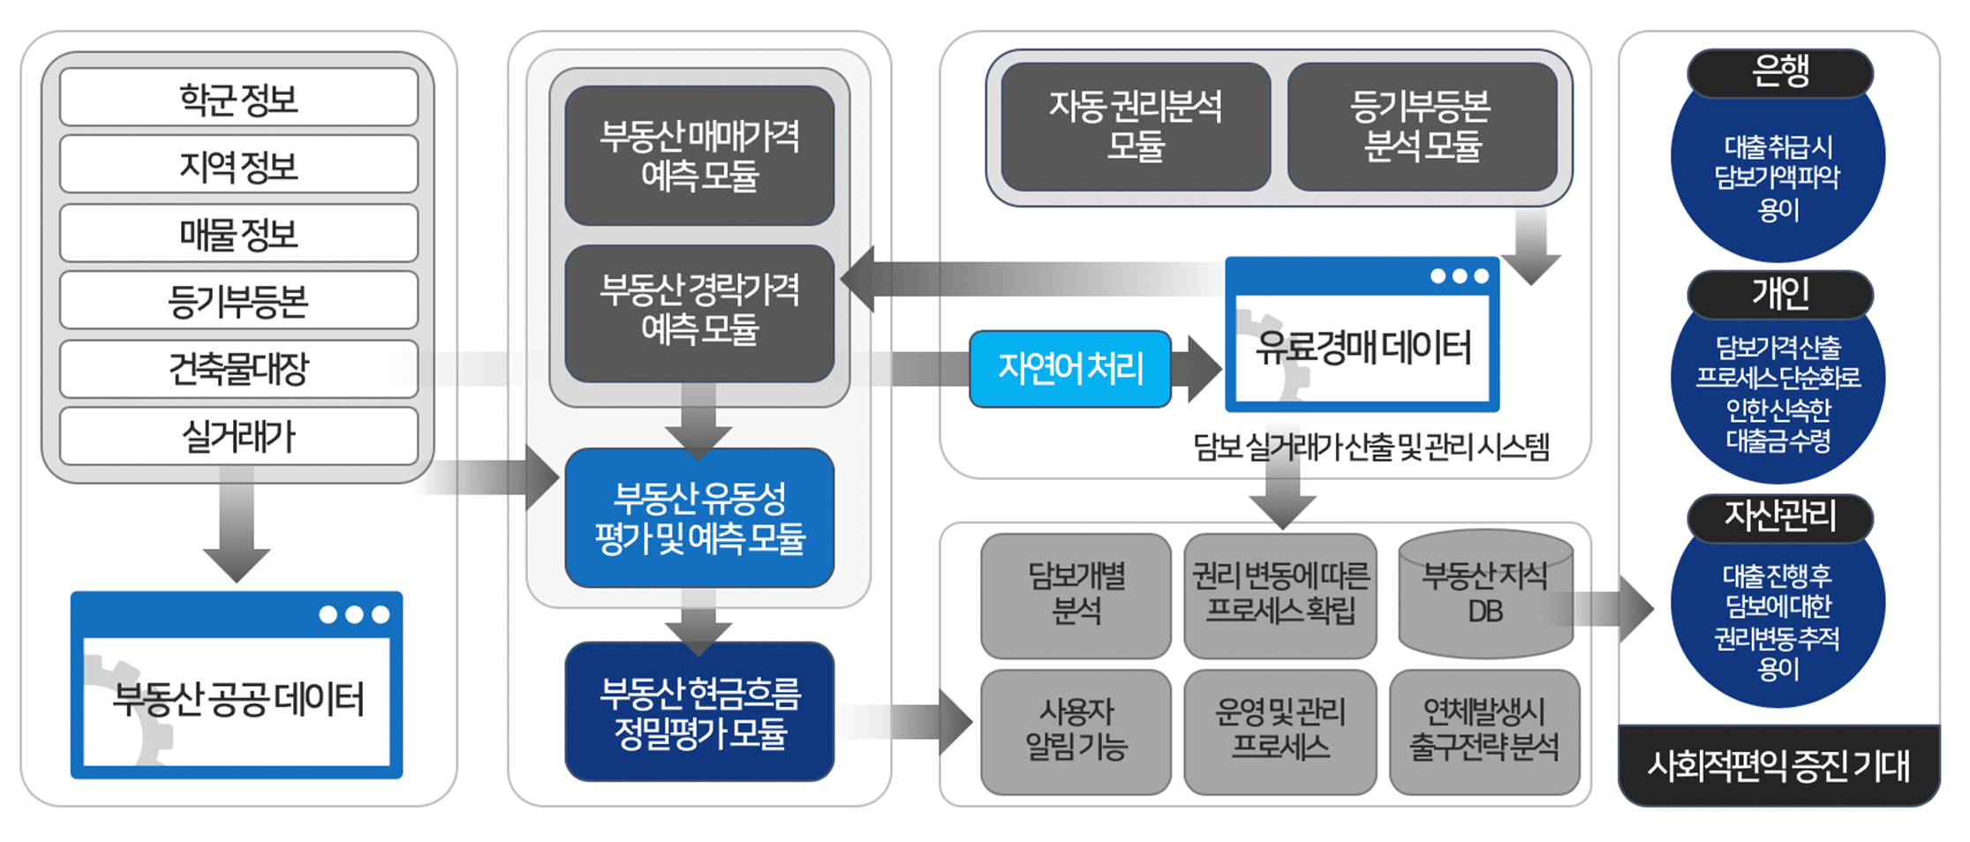

<청년스타트업 어워즈 우수상 상장>



